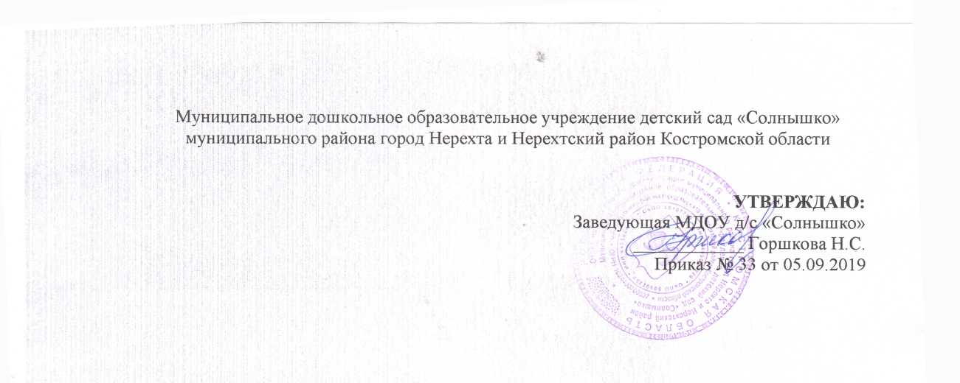

ПАСПОРТ

Старшей группы «Знаечка»

**Функциональное использование:**

Осуществление образовательной деятельности в процессе различных видов детской деятельности (игровой, коммуникативной, трудовой, познавательно-исследовательской, продуктивной, музыкально-художественной, чтение, двигательной активности), самостоятельной деятельности в ходе реализации режимных моментов и взаимодействия с семьями воспитанников.

**Перечень основного оборудования: предметов мебели, ТСО, дополнительных средств дизайна**

**Групповая комната**

|  |  |  |
| --- | --- | --- |
| ***№*** | ***Наименование*** | ***Количество*** |
|  | Книжная полка, столик | 1 |
|  | Стенка | 1 |
|  | Полка(театр) | 1 |
|  | ширма | 2 |
|  | Стеллаж (спорт) | 1 |
|  | Стенд (природа) | 1 |
|  | Шведская стенка | 1 |
|  | Стол-макет | 1 |
|  | Шкафчик кухонный | 1 |
|  | Кухня | 1 |
|  | Стол игровой | 1 |
|  | Стулья игровые | 3 |
|  | Диван | 1 |
|  | Кроватка | 1 |
|  | Парикмахерская | 1 |
|  | Полка (изо) | 1 |
|  | Стол (изо) | 1 |
|  | Магнитная доска выносная | 1 |
|  | Стеллаж (математический) | 1 |
|  | Ковер | 1 |
|  | Парты | 8 |
|  | Стулья | 18 |

**Приёмная**

|  |  |  |
| --- | --- | --- |
| ***№*** | ***Наименование*** | ***Количество*** |
| 1 | Шкафчики | 18 |
| 2 | Скамейки | 2 |
| 3 | Сушилка для обуви | 1 |
| 4 | Сушилка для одежды | 1 |
| 5 | Шкаф | 1 |
| 6 | Стенды информационные | 2 |
| 7 | Полка для лепки | 1 |
| 8 | Магнитная доска | 1 |

**Оборудование центров в соответствии**

**с требованиями ФГОС**

|  |  |  |  |
| --- | --- | --- | --- |
| **Образовательная область** | **Центры** | **Оборудование и материалы** | **Количество** |
| Речевое развитие | Книжный центр; центр патриотического воспитания; речевой центр; театральный уголок; центр развития мелкой моторики; игровой центр | Книги  Картинки и фото  Флаг РФ  Пальчиковый театр  Настольный театр  Театр би-ба-бо(куклы)  Ширма  Дид.игры (лото, пазлы)  Куклы  Кроватки  Посудка  Больница  Парикмахерская  Магазин  Машинки  Наглядный материал (картинки) | 27  9  1  1  3  8  1  19  6  3  3  1  1  1  12  7 |
| Познавательное развитие | Центр развития мелкой моторики; математический центр; научный центр; центр конструирования | Истории в картинках  Дид. игры  Конструктор (большой)  -деревянный  -электронный  -металлический «механик»  -деревянный мелкий  - дачный домик  -лего  -объёмный  Палочки кюизенера  Счетные палочки  Счетный материал  Дид.материал в коробках(счетный)  Наборы цифр  Наглядный материал | 3  19  1  1  1  3  4  1  3  2  13  16  16  9  20  11 |
| Социально-коммуникативное развитие | Центр патриотического воспитания; центр ПДД и безопасности; игровой центр | Книги  Картинки и фото  Флаг РФ  Машинки для макета (в наборах)  Дид. игры  Дид.игры (лото, пазлы)  Куклы  Кроватки  Посудка  Больница  Парикмахерская  Магазин  Машинки  Наглядный материал | 2  9  1  3  5  19  6  3  3  1  1  1  12  11 |
| Художественно-эстетическое развитие | Центр изобразительной деятельности; музыкальный центр; театральный уголок; центр конструирования; книжный центр | Цветные карандаши  Краски акварельные  Гуашь  Простые карандаши  Кисти  Клей карандаш  Мелки восковые  Фломастеры  Набор цветной бумаги  Набор картона  Альбомы  Тетради  Пластилин  Доски для лепки  Пальчиковый театр  Настольный театр  Театр би-ба-бо(куклы)  Ширма | 16  16  8  16  36  16  16  10  16  16  16  16  16  16  1  3  8  1 |
| Физическое развитие | Центр развития физической культуры; центр ПДД и безопасности; игровой центр | Набор мячей  Кегли  Кольцеброс  Волейбол  Хоккей  Ружье «меткий стрелок»  Дид игры «спорт»  Ленты  Обручи  Скакалки | **1**3  20  1  1  1  1  6  12  4  6 |